**Реализация графов**

Графы реализованы на основе хеш таблиц. В Python это являются словари.

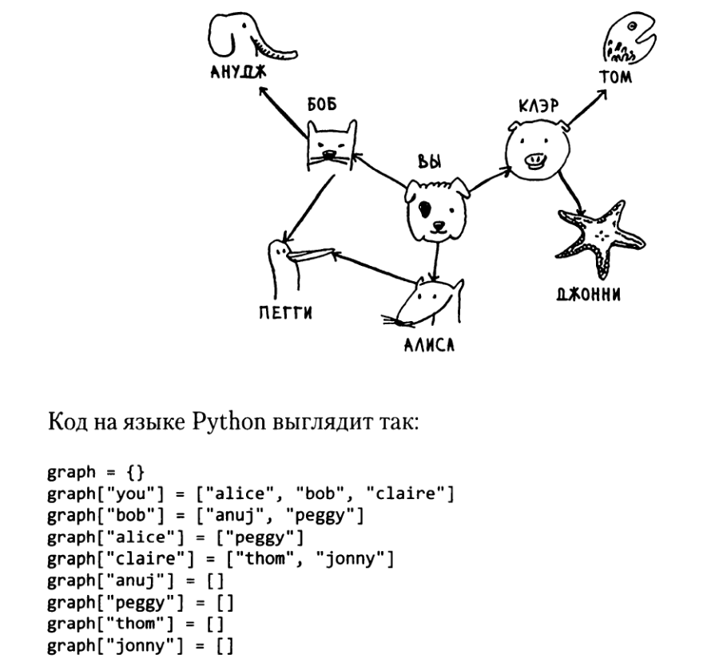

Если на узел есть стрелки, а от узла стрелок не идет, то такой граф называется **направленным.** В противном случае **ненаправленный.**

**Реализация алгоритма**

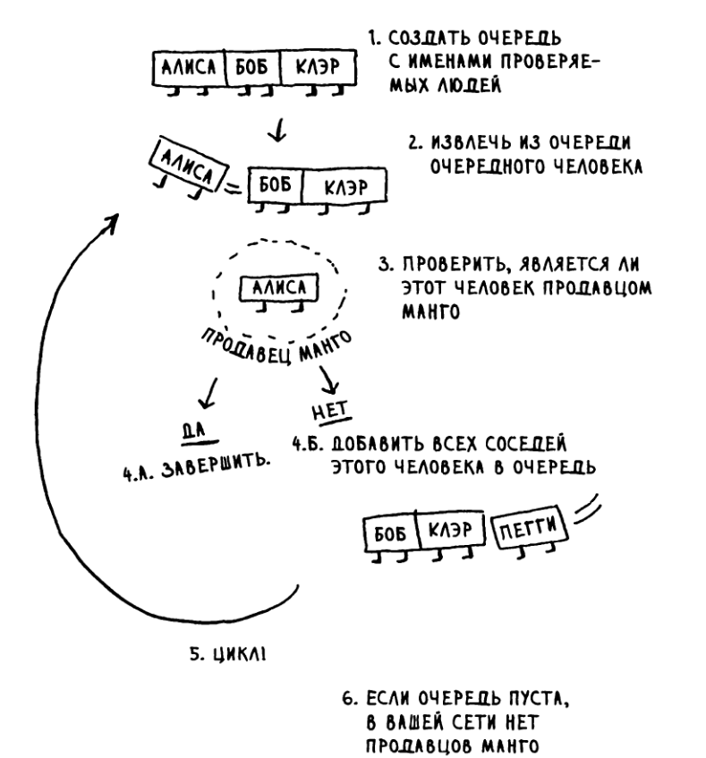

**Время выполнения**

